Modul 7 Protektionisme

Materiale: Økonomiens kernestof s. 218-221

<https://www.dr.dk/nyheder/penge/trumps-handelskrig-er-et-varsel-om-hvad-der-kan-vente-alle-andre>

<https://nyheder.tv2.dk/udland/2025-02-01-risikerer-vi-en-handelskrig-mod-usa-chefstrateg-udlaegger-to-mulige-scenarier>

På timen anvendes: USA’s næste præsident truer Danmark, men…

1. Plenum og par: gennemgang af de forskellige typer af protektionisme:
2. Mål med protektionisme?
3. Told
4. Importkvoter
5. Tekniske handelshindringer
6. Statsstøtte
7. De to artikler fra lektien:
8. Hvad er baggrunden for/målet med Trumps flittige brug af (trusler om) told? Træk på al jeres viden…Se også de tre indsatte figurer nedenfor
9. Hvad er effekten af en straftold – herunder både på kort og langt sigte?
10. Hvordan kan og vil EU svare igen – hvilke muligheder har de? Konsekvenser?
11. Læs nu den sidste artikel på timen.
12. Hvordan står den danske eksport til USA rustet ift. en told(krig)? Hvilken udvikling er der sket og hvorfor?
13. Hvordan kan tolden alligevel ramme de danske virksomheder?
14. Hvilken betydning har tolden samlet set for dansk økonomi?

Et billede, der indeholder tekst, Kurve, diagram, skærmbillede

Indhold genereret af kunstig intelligens kan være forkert.

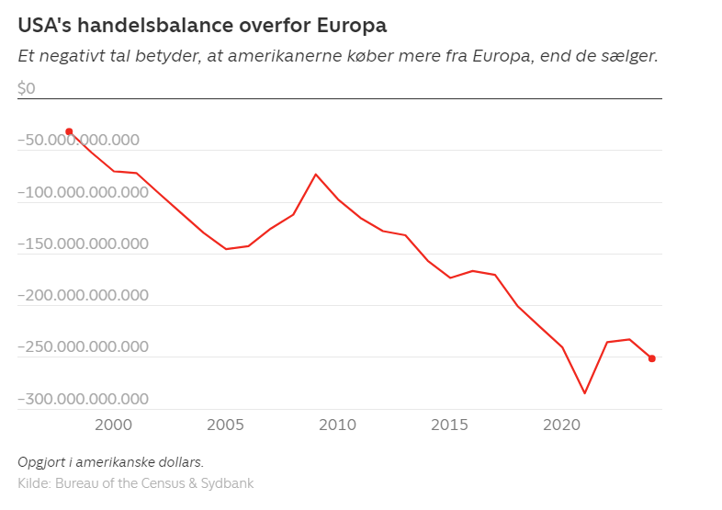

Et billede, der indeholder tekst, skærmbillede, nummer/tal, Font/skrifttype

Indhold genereret af kunstig intelligens kan være forkert.